ΟΜΟΣΠΟΝΔΙΑ ΔΙΟΙΚΗΤΙΚΟΥ ΠΡΟΣΩΠΙΚΟΥ ΤΡΙΤΟΒΑΘΜΙΑΣ ΕΚΠΑΙΔΕΥΣΗΣ
(Ο.Δ.Π.Τ.Ε.)
Διεύθυνση: Πάντειο Πανεπιστήμιο
Λεωφ. Συγγρού 136 – Αθήνα Αθήνα 18 Νοεμβρίου 2013
Ταχ. Κωδ.: 17671 Αριθμ. πρωτ.: 340
Τηλέφωνα Προέδρου:6944191513 – 2107721910
Fax : 2107722028
Τηλέφωνα Γ.Γραμματέα:6948201440-2310995206
Fax:2310-996772 e-mail:savaspap@edlit.auth.gr
Προς
τα μέλη των Πρωτοβάθμιων
Συλλόγων της Ομοσπονδίας

48ωρες ΑΠΕΡΓΙΑΚΕΣ ΚΙΝΗΤΟΠΟΙΗΣΕΙΣ19-20 & 21-22-2013

Συναδέλφισσες, Συνάδελφοι,

Η σημερινή μέρα αποτελεί μια από τις μελανότερες σελίδες στην ιστορία που έχουν διαγράψει τα Πανεπιστήμια και τα οδηγεί στην αποδιοργάνωση και την πλήρη απαξίωση. Το Υπουργείο και η κυβέρνηση πλήρως υποταγμένη στα κελεύσματα των Τροικανών και συνεπέστατο στις καταστροφικές μνημονιακές δεσμεύσεις που έχει αναλάβει έδωσε τις μαύρες λίστες των απολύσεων στη δημοσιότητα, ωθώντας 1349 οικογένειες στην καταστροφή και το περιθώριο, εκεί όπου βρίσκονται 1.500.000 συνάνθρωποι μας.
Σε αυτήν την βάρβαρη πολιτική που υπονομεύει το δημόσιο πανεπιστήμιο, που καταστρέφει ανθρώπινες ζωές, που οδηγεί σε απόγνωση τους ίδιους και τις οικογένειες τους –ζήσαμε τραγικές στιγμές σήμερα- απαντούμε με το μόνο και νόμιμο όπλο που διαθέτουμε με τις απεργιακές μας κινητοποιήσεις.

Το Κεντρικό Συμβούλιο της Ομοσπονδίας μας προκηρύσσει 48ωρες απεργιακές κινητοποιήσεις για τις 19-20/11-2013 και 21-22/11-2013, διατυπώνοντας και αυτή την ύστατη στιγμή το βασικό μας αίτημα , την απαίτηση, να πάρει πίσω ο Υπουργός την ΚΥΑ και τις απολύσεις. Ζητούμε να σταματήσει τώρα την ποινικοποίηση των αγώνων των διοικητικών υπαλλήλων με τις αργίες και τις παραβάσεις καθήκοντος. Με εισαγγελείς και τρομοκρατικά μέσα δεν μπορούμε να μιλάμε ούτε για δημοκρατία ούτε για ακαδημαϊκή ζωή.
Για μας αυτό που έχει απόλυτη αξία είναι ο σεβασμός στη ζωή και την αξιοπρέπεια μας, το δικαίωμα στην εργασία όλων ανεξαιρέτως και ένα δημόσιο πανεπιστήμιο προσαρμοσμένο να υπηρετεί τις ανάγκες και τα όνειρα των νέων, να εξυπηρετεί τις ανάγκες του λαού και την προοπτική της χώρας.
Ο ΑΓΩΝΑΣ ΜΑΣ ΕΙΝΑΙ ΔΙΚΑΙΟΣ ΚΑΙ ΑΝΥΠΟΧΩΡΗΤΟΣ

Με αγωνιστικούς χαιρετισμούς


Για το Κεντρικό Συμβούλιο της Ο.Δ.Π.Τ.Ε.

Ο Πρόεδρος Ο Γενικός. Γραμματέας
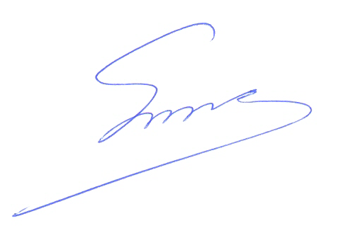 Φραγκίσκος Βορτελίνος Σάββας Παπαδόπουλος

